**DEFI MATHS PS**

« Bonjour Mme Mathadore, merci pour le problème.

On prend 3 poupons, on les assoit sur une chaise, il faut 3 chaises.

On prend les bols (*tous*) et on les met sur la table. On donne un bol aux poupons, il en reste, il y en a trop.

On remet les bols à côté (*sur une table très proche*), et on prend les bols que pour les poupons, il en faut 3. (*2 essais*)

On prend que les cuillères pour les poupons, trois. (*du 1er coup).*

*A bientôt Mme Mathadore pour un autre défi ».*

*Les enfants de PS de Brignac la Plaine*

Au début, chaque enfant s’est spontanément approprié un bébé mais le problème (voulu) c’est qu’ils étaient 4 pour 3 poupons donc ils échangeaient sur le fait qu’il y avait déjà un bol ou une cuillère…

Ils se sont ensuite appropriés un « objet », un enfant s’est chargé des bols, un autre des cuillères et à chaque fois un autre enfant comptait.

Il a fallu plusieurs essais pour les bols mais ensuite ils ont pris le bon nombre de cuillères sans compter.

A bientôt.

Aurore Lafeuille

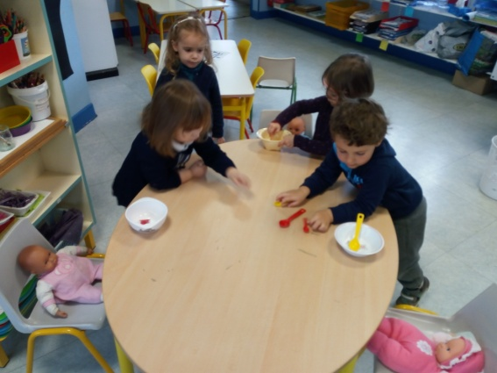 Chaque enfant s’occupe d’un poupon.

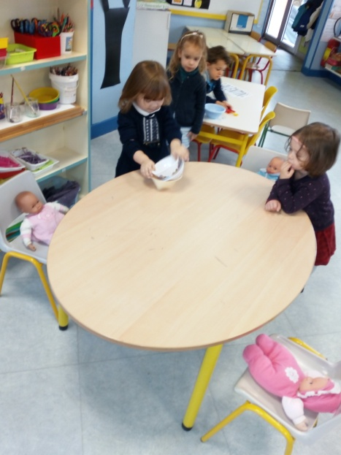 Un enfant s’occupe d’un objet à distribuer aux 3 poupons.